**Distancia Administrativa en RIPv1**

Esquema de Red

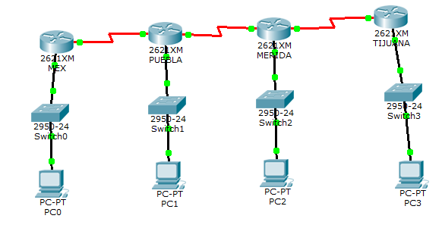

Características de RIPv1

* Es un Protocolo Vector-Distancia-Dinámico
* Tiene una Distancia Administrativa de 120
* Manda un “Hello” cada 30 seg.
* Conoce por vecindad
* RIPv1 no soporta VLSM
* No puede dar más de 15 saltos

Distancia Administrativa: Métrica, Variable que determina cuantos saltos debe realizar, costo óptimo.

Costo de una Línea arrendada 4 Mb $17000

Diseño en Packet Tracer.

Configuración de Cada Router

* **Router México**

interface FastEthernet0/0

ip address 200.150.150.10 255.255.255.0

interface FastEthernet0/1

no ip address

interface Serial0/0

ip address 10.0.0.1 255.0.0.0

clock rate 56000

router rip

network 10.0.0.0

network 20.0.0.0

network 30.0.0.0

network 200.150.150.0

network 200.150.151.0

network 200.150.152.0

network 200.150.153.0

* **Router Puebla**

interface FastEthernet0/0

ip address 200.150.151.10 255.255.255.0

interface FastEthernet0/1

no ip address

duplex auto

interface Serial0/0

ip address 10.0.0.2 255.0.0.0

interface Serial0/1

ip address 20.0.0.1 255.0.0.0

clock rate 56000

router rip

network 10.0.0.0

network 20.0.0.0

network 30.0.0.0

network 200.150.150.0

network 200.150.151.0

network 200.150.152.0

network 200.150.153.0

* **Router Merida**

interface FastEthernet0/0

ip address 200.150.152.10 255.255.255.0

duplex auto

speed auto

interface FastEthernet0/1

no ip address

interface Serial0/0

ip address 20.0.0.2 255.0.0.0

interface Serial0/1

ip address 30.0.0.1 255.0.0.0

clock rate 56000

router rip

network 10.0.0.0

network 20.0.0.0

network 30.0.0.0

network 200.150.150.0

network 200.150.151.0

network 200.150.152.0

network 200.150.153.0

* **Router Tijuana**

interface FastEthernet0/0

ip address 200.150.153.10 255.255.255.0

duplex auto

speed auto

interface Serial0/0

ip address 30.0.0.2 255.0.0.0

router rip

network 10.0.0.0

network 20.0.0.0

network 30.0.0.0

network 200.150.150.0

network 200.150.151.0

network 200.150.152.0

network 200.150.153.0

Mostrando su tabla de enrutamiento

* **Router Mexico**

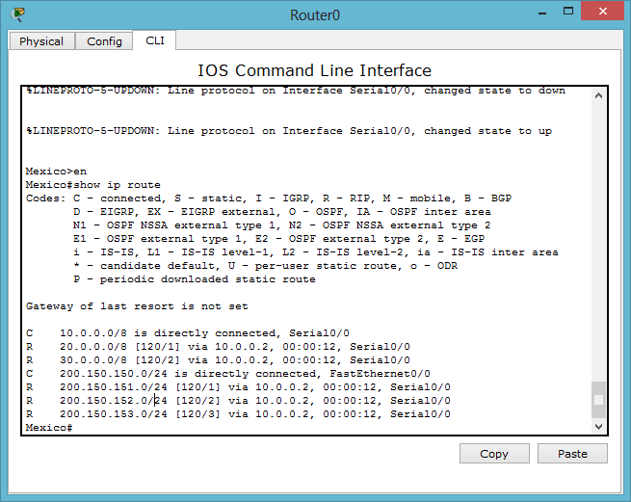

* **Router Puebla**

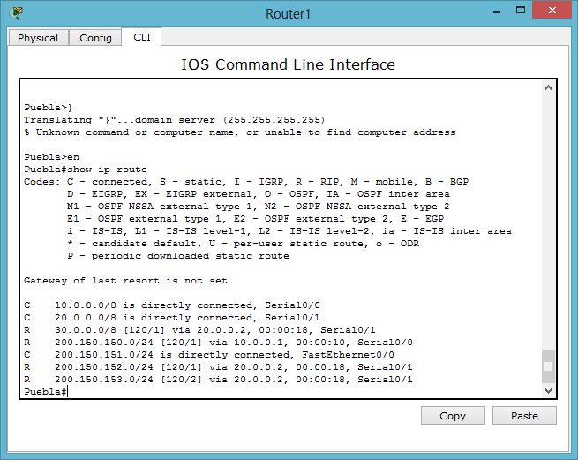

* **Router Merida**

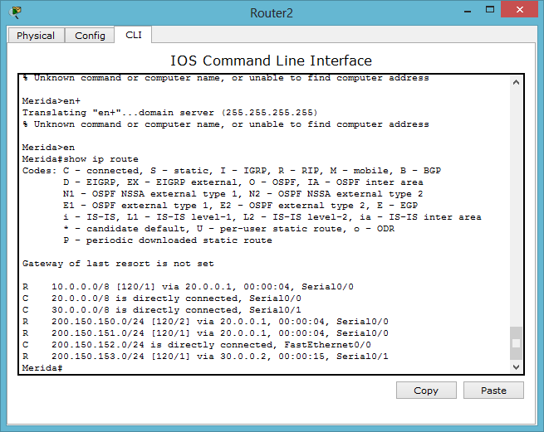

* **Router Tijuana**

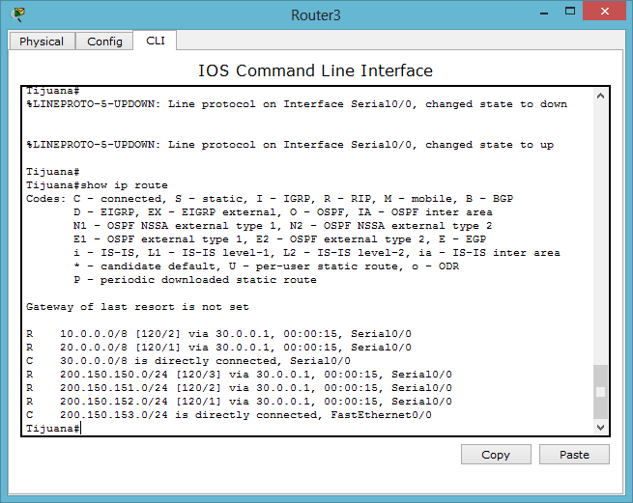

Conclusión:

La distancia Administrativa es la confiabilidad que se tiene en la red, y el costo que esta tiene para llegar a una red destino, conocida como ruta optima, se verifico que el protocolo de enrutamiento RIPv1 solo soporta clase completa y que no para mascaras de subred.